MEDIENINFORMATION
Würth Elektronik gründet Tochtergesellschaft in Bulgarien
Erfolgreicher Außendienst wird Tochtergesellschaft
Waldenburg (Deutschland) / Sofia (Bulgarien) – 12. April 2022 – Würth Elektronik, Hersteller elektronischer und elektromechanischer Bauelemente, hat eine neue Tochtergesellschaft in Sofia gegründet. Würth Elektronik Bulgaria EOOD startet mit vier Mitarbeiterinnen und drei Mitarbeitern. Der Einzug in die neuen Geschäftsräume im Business Park Sofia ist ein Meilenstein in der Erfolgsgeschichte: Im Jahr 2013 startete der heutige Geschäftsführer Dimitar Vasilev mit 14 aktiven Kunden. 2018 kam ein zweiter Außendienstmitarbeiter hinzu, 2021 ein dritter. Unter den 170 Kunden sind namhafte Unternehmen wie Festo Production, KATEK electronic Bulgaria, VEAS Bulgaria, Sanmina Bulgaria, Integrated Micro-Electronics und Sensata Technologies Bulgaria.
Wie bei Würth Elektronik nicht anders zu erwarten, stützt sich auch der Erfolg in Bulgarien auf eine kompetente individuelle Kundenbetreuung. Dafür hat die neugegründete Tochtergesellschaft die besten Voraussetzungen: Mit drei Ingenieuren im Außendienst und einer Ingenieurin im Innendienst bringt es das kleine Team auf zusammen 60 Jahre Berufserfahrung in der Elektronik.
„Die Vorbereitung zur Gründung von Würth Elektronik Bulgaria waren nicht ganz einfach. Die Erweiterung unseres Teams fiel in die Zeit der Corona-bedingten Kontaktbeschränkungen. Umso mehr freut es uns, dass wir jetzt durchstarten können. Ein großer Dank gilt meinem starken Team und den Kolleginnen und Kollegen in Deutschland, die uns hervorragend unterstützt haben“, sagt Dimitar Vasilev, Geschäftsführer Würth Elektronik Bulgaria EOOD.
Der Firmensitz der neuen Würth Elektronik Tochter befindet sich in einem Business Park mit einer hervorragenden Infrastruktur und einer Parklandschaft mit See im südöstlichen Teil von Sofia. Das bulgarische Würth-Elektronik-Team profitiert von optimaler Metro- und Straßenanbindung und hat zudem mit dem Vitosha-Gebirge eines der beliebtesten Naherholungsgebiete der Hauptstadtregion in unmittelbarer Nachbarschaft.

Verfügbares Bildmaterial
Folgendes Bildmaterial steht druckfähig im Internet zum Download bereit: https://kk.htcm.de/press-releases/wuerth/
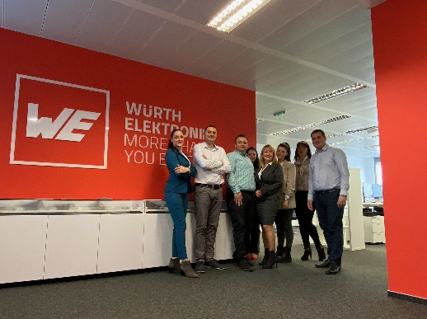Bildquelle: Würth Elektronik
Die Mitarbeitenden der Würth Elektronik Tochtergesellschaft in Sofia (Bulgarien).

Über die Würth Elektronik eiSos Gruppe
Die Würth Elektronik eiSos Gruppe ist Hersteller elektronischer und elektromechanischer Bauelemente für die Elektronikindustrie und Technologie-Enabler für zukunftsweisende Elektroniklösungen. Würth Elektronik eiSos ist einer der größten europäischen Hersteller von passiven Bauteilen und in 50 Ländern aktiv. Fertigungsstandorte in Europa, Asien und Nordamerika versorgen die weltweit wachsende Kundenzahl.
Das Produktprogramm umfasst EMV-Komponenten, Induktivitäten, Übertrager, HF-Bauteile, Varistoren, Kondensatoren, Widerstände, Quarze, Oszillatoren, Power Module, Wireless Power Transfer, LEDs, Sensoren, Steckverbinder, Stromversorgungselemente, Schalter, Taster, Verbindungstechnik, Sicherungshalter sowie Lösungen zur drahtlosen Datenübertragung.
Die Verfügbarkeit ab Lager aller Katalogbauteile ohne Mindestbestellmenge, kostenlose Muster und umfangreicher Support durch technische Vertriebsmitarbeitende und Auswahltools prägen die einzigartige Service-Orientierung des Unternehmens.
Würth Elektronik ist Teil der Würth-Gruppe, dem Weltmarktführer für Montage- und Befestigungstechnik. Das Unternehmen beschäftigt 8 000 Mitarbeitende und hat im Jahr 2021 einen Umsatz von 1,09 Milliarden Euro erwirtschaftet.
Würth Elektronik: more than you expect!
Weitere Informationen unter www.we-online.com

Weitere Informationen:  Würth Elektronik eiSos GmbH & Co. KG  Sarah Hurst  Max-Eyth-Straße 1  74638 Waldenburg  Telefon: +49 7942 945-5186  E-Mail: sarah.hurst@we-online.de  www.we-online.com | Pressekontakt:  HighTech communications GmbH  Brigitte Basilio  Brunhamstraße 21  81249 München  Telefon: +49 89 500778-20  Telefax: +49 89 500778-77  E-Mail: b.basilio@htcm.de  www.htcm.de

